МОСКОВСКАЯ ОЛИМПИАДА ШКОЛЬНИКОВ
ПО РОБОТОТЕХНИКЕ 2017–2018 уч. г.
Теоретический тур
Решения и критерии проверки
7-8 класс
Задача №1
На рисунке №1 изображена механическая передача
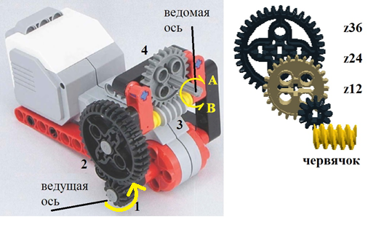
Рис. №1
Ведущая ось вращается в указанном направлении (см. Рис №1)
Как будет вращаться ведомая ось?
Ответ дайте по следующим пунктам:
а) в направлении А или в направлении В?
б) быстрее или медленнее?
в) во сколько раз?
г) укажите номера «паразитных» (вспомогательных) шестеренок (если они есть);
д) укажите количество ступеней (если они есть).

Решение/ответ:

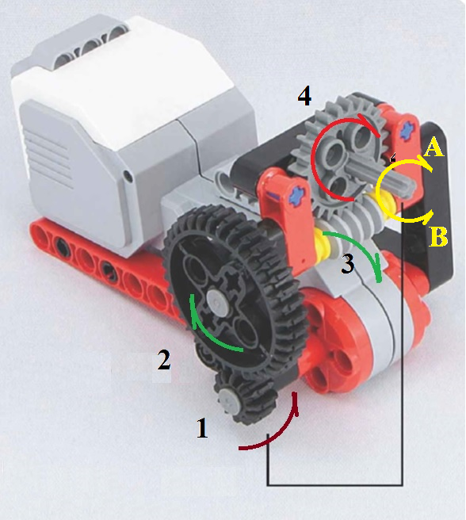
а) в направлении А.
Механическая передача двухступенчатая, найдем передаточное отношение:
$$i=\frac{z_{2}}{z_{1}}∙\frac{z_{4}}{z_{3}}=\frac{36}{12}∙\frac{24}{1}=\frac{72}{1}$$
б) медленнее, так как передаточное отношение i>1;
в) в 72 раза;
г) нет;
д) двухступенчатая.

Критерии оценки
- Правильно определено направление вращения ведомой оси (в направлении А) – 2 балла.
- Правильно определено, что ведомая ось вращается медленнее, и приведено обоснование (1 вариант или 2 вариант) – 2 балла.
- 1 вариант. Механическая передача двухступенчатая, найдем передаточное отношение
$$i=\frac{z_{2}}{z_{1}}∙\frac{z_{4}}{z_{3}}=\frac{36}{12}∙\frac{24}{1}=\frac{72}{1}$$

Так как передаточное отношение i>1, то ведомая ось вращается медленнее, чем ведущая.
- 2 вариант. Использованы понижающие передачи (ведущая шестерня меньше ведомой), поэтому ведомая ось вращается медленнее ведущей.
- Правильно определено передаточное отношение

$$i=\frac{z_{2}}{z_{1}}∙\frac{z_{4}}{z_{3}}=\frac{36}{12}∙\frac{24}{1}=\frac{72}{1}$$
И дан правильный ответ: медленнее в 72 раза - 2 балла.
г) Правильно указано, что «паразитных» шестерен нет – 2 балла.
д) Правильно определено количество ступеней в механической передаче (2) – 2 балла.
Итого: максимальный балл – 10.

Задача №2
При колонизации Марса был построен производственный район, в котором расположены: Электролизный завод, Литейный завод, АЭС, Логистический центр для хранения ресурсов и Станция подзарядки грузового марсохода. Между ними проложены дороги, а также построена шлюзовая камера (см. рис. №1)
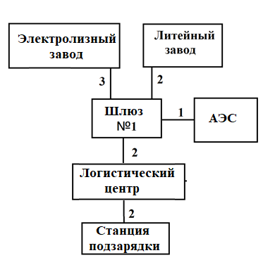
Марсоход в начале рабочей смены выезжает со Станции подзарядки с полностью заряженным аккумулятором в Логистический центр. В Логистическом центре марсоход могут загрузить одним из трех видов ресурсов: ураном, железом и ледяными блоками, после чего марсоход должен доставить груз соответственно на АЭС, Литейный завод или Электролизный завод.
За один раз в марсоход можно загрузить только один контейнер с любым из имеющихся ресурсов. Если марсоход привез на завод не тот ресурс, то его там не примут и отправят назад в Логистический центр. В конце рабочей смены марсоход должен вернуться на станцию подзарядки.
На рисунке 1 указано, сколько условных единиц энергии аккумулятора расходуется при перемещении между объектами, например, на переезд со шлюза №1 на АЭС марсоход потратит 1 условную единицу энергии аккумулятора, при возвращении с АЭС в Шлюз №1 марсоход потратит снова 1 условную единицу энергии аккумулятора.
Полный заряд аккумуляторной батареи марсохода составляет 51 условную единицу. Подзарядка аккумулятора марсохода в течение смены невозможна.
За верную доставку ресурса на соответствующее предприятие оператор марсохода получает в конце дня денежное вознаграждение:
Название ресурса | Уран | Ледяные блоки | Железо
Стоимость доставки | 1 тугрик | 10 тугриков | 3 тугрика

На Литейном заводе переплавляется железо, на Электролизном заводе из ледяных блоков получают кислород и водород, для выработки электроэнергии на АЭС доставляется уран.
Сегодня в Логистическом центре 4 контейнера с ледяными блоками, 4 контейнера с железной рудой и 15 контейнеров с ураном.
Если марсоход не сможет вернуться на станцию подзарядки, то оператор марсохода будет оштрафован на величину дневного заработка.
Разработайте и запишите маршрут, следуя которому оператор марсохода сможет заработать к концу дня максимальную сумму. Подсчитайте, чему будет равен максимальный заработок оператора.

Ответ: 41 тугрик

Станция подзарядки – (2) Логистический центр – (4) Шлюз №1 – (7) Электролизный завод – (10) Шлюз №1 – (12) Логистический центр – (14) Шлюз №1 – (17) Электролизный завод – (20) Шлюз №1 – (22) Логистический центр – (24) Шлюз №1 – (27) Электролизный завод – (30) Шлюз №1 – (32) Логистический центр – (34) Шлюз №1 – (37) Электролизный завод – (40) Шлюз №1 – (42) Логистический центр – (44) Шлюз №1 – (45) АЭС – (46) Шлюз №1 – (48) Логистический центр – (50) Станция подзарядки.

Останется неиспользованной 1 условная единица энергии.

Решение:
- Определим заряд аккумуляторной батареи марсохода, который можно использовать для доставки груза, с учетом возвращения на Станцию подзарядки в конце смены:
Известно, что полный заряд аккумуляторной батареи марсохода составляет 51 условную единицу. Подзарядка аккумулятора марсохода в течение смены невозможна. Марсоход в начале рабочей смены выезжает со Станции подзарядки с полностью заряженным аккумулятором в Логистический центр.
Таким образом, марсоход в начале смены должен потратить 2 условных единицы (у.е.) энергии, чтобы прибыть в Логистический центр.
Станция подзарядки –^{2уе} Логистический центр (2 у.е.)-…
Также известно, что если марсоход не сможет вернуться на станцию подзарядки, то оператор марсохода будет оштрафован на величину дневного заработка. Следовательно, в конце смены марсоход должен потратить 2 у.е. энергии, чтобы прибыть из Логистического центра на Станцию подзарядки.
- Логистический центр –^{2уе} Станция подзарядки (2 у.е.)
Таким образом, получается, что на выполнение задания по доставке грузов из Логистического центра у марсохода остается
51 – 2 – 2 = 47 у.е. энергии.

- Определим, какое количество условных единиц энергии необходимо затратить марсоходу, чтобы доставить по 1 грузу каждого вида ресурсов. Каждый раз выполняя задание по доставке груза, марсоход из Логистического центра должен доехать до пункта назначения и вернуться обратно в Логистический центр.
Ледяные блоки – 10 у.е. энергии
Логистический центр –^{2уе} Шлюз №1 (2 у.е.) –^{3уе} Электролизный завод (5у.е.) –^{3уе} Шлюз №1 (8 у.е.)– ^{2уе}Логистический центр (10 у.е.)
Железная руда – 8 у.е. энергии
Логистический центр –^{2уе} Шлюз №1 (2 у.е.) –^{2уе} Литейный завод (4 у.е.) –^{2уе} Шлюз №2 (6 у.е.)– ^{2уе}Логистический центр (8 у.е.)
Уран – 6 у.е. энергии
Логистический центр –^{2уе} Шлюз №1 (2 у.е.) –^{1уе} АЭС (3 у.е.) –^{1уе} Шлюз №1 (4 у.е.) – ^{2уе}Логистический центр (6 у.е.)

- Так как оператор марсохода должен получить максимально возможный доход, сравним цены на доставку ресурсов:
(Железная руда (8 у.е., 3 тугрика)+Уран (6 у.е., 1 тугрик)) 14 у.е., 4 тугрика <Ледяные блоки 10 у.е., 10 тугриков
Ледяные блоки выгоднее доставлять, чем железную руду и уран.
- Узнаем, сколько ледяных блоков марсоход успеет отвезти на Электролизный завод и вернуться обратно в Логистический центр (10 у.е.) за одну смену (47 у.е. энергии аккумулятора):
47 : 10 = 4 остаток 7 – 4 ледяных блока успеет отвезти марсоход и вернуться в Логистический центр, остаток 7 у.е.
- Оставшиеся 7 у.е. энергии марсоход может потратить только на доставку урана (6 у.е.), т.к. на доставку железной руды потребуется 8 у.е. энергии.
7 : 6= 1 остаток 1 - 1 контейнер с ураном успеет отвезти марсоход и вернуться обратно в Логистический центр. Остается неиспользуемой 1 у.е. энергии
- Составим маршрут, который позволит марсоходу отвезти 4 ледяных блока и 1 контейнер с ураном

Станция подзарядки –^{2уе} Логистический центр (2 у.е.) –^{2уе} Шлюз №1 (4 у.е.) –^{3уе} Электролизный завод (7 у.е.) –^{3уе} Шлюз №1 (10 у.е.)– ^{2уе}Логистический центр (12 у.е.) –^{2уе} Шлюз №1 (14 у.е.) –^{3уе} Электролизный завод (17 у.е.) –^{3уе} Шлюз №1 (20 у.е.)– ^{2уе}Логистический центр (22 у.е.) –^{2уе} Шлюз №1 (24 у.е.) –^{3уе} Электролизный завод (27 у.е.) –^{3уе} Шлюз №1 (30 у.е.)– ^{2уе}Логистический центр (32 у.е.) –^{2уе} Шлюз №1 (34 у.е.) –^{3уе} Электролизный завод (37 у.е.) –^{3уе} Шлюз №1 (40 у.е.)– ^{2уе}Логистический центр (42 у.е.) –^{2уе} Шлюз №1 (44 у.е.) –^{1уе} АЭС (45 у.е.) –^{1уе} Шлюз №1 (46 у.е.) – ^{2уе}Логистический центр (48 у.е.) –^{2уе} Станция подзарядки (50 у.е.)
Представлена схема, по которой сначала отвозятся 4 ледяных блока, затем 1 урановый контейнер, но возможны и другие сочетания этих элементов, например, можно сначала привести 1 урановый контейнер на АЭС, а потом доставить 4 ледяных блока на Электролизный завод.

- Определим максимальный заработок оператора марсохода:
4 ледяных блока по 10 тугриков
1 урановый контейнер по 1 тугрику
4х10+1х1=40+1=41 тугрик.

Критерии оценки
- Правильно определено количество условных единиц энергии, которое можно использовать для доставки грузов (47 у.е. энергии) – 1 балл.
- Правильно определено количество условных единиц энергии, которое необходимо для доставки 1 контейнера
- с ледяными блоками (10 у.е.) – 1 балл,
- с железной рудой (8 у.е.) – 1 балл,
- с ураном (6 у.е.) – 1 балл.
- Приведено сравнение цен на доставку ресурсов и сделан вывод, что ледяные блоки доставлять выгоднее, чем железную руду и уран - 3 балла.
- ледяные блоки - 10 у. е., 10 тугриков,
- железная руда (8 у. е., 3 тугрика) + уран (6 у. е., 1 тугрик) =
= 14 у.е., 4 тугрика.
- Правильно определено количество контейнеров с ледяными блоками (4 шт.) – 1 балл.
- Правильно определено количество контейнеров с ураном (1 шт.) – 1 балл.
- Приведено правильное описание маршрута – 3 балла.
- Приведен правильный ответ (4 контейнера с ледяными блоками и 1 контейнер с ураном, 41 тугрик) - 3 балла.

Итого: максимальный балл – 15.

Задача №3
Программируемый робот-чертёжник изображает логотип компании (См. Рис. №1). Каждую из линий робот начертит ровно один раз.
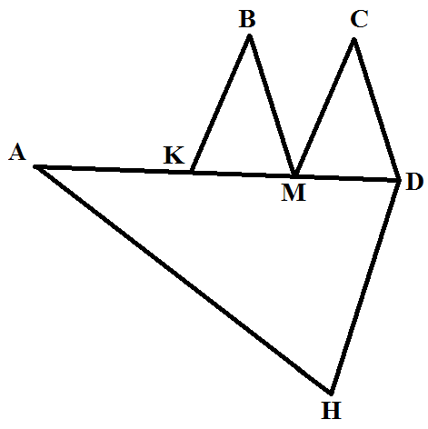
Рис. №1
Робот укомплектован двумя одинаковыми колесами радиуса r= 5 см, а также двумя одинаковыми моторами. Максимально возможное число оборотов в минуту каждого из моторов равно N =20.
Логотип состоит трех треугольников. Известно, что КВ=ВМ=МС=СD=1 м, AD=AH=3 м, DH = 3,53 м, ∠B=∠C=∠A=72°.
Каждое из колес соединено со своим мотором. Поворот робот осуществляет на месте. Считайте, что робот разгоняется и останавливается мгновенно.
Колесная база робота равна L=40 см. Перо, с помощью которого робот вычерчивает логотип, закреплено в центре колесной базы. Робот не может ехать боком и задним ходом.
Определите минимальное время, за которое робот начертит логотип. Ответ приведите в секундах. Число π примите равным 3. Также укажите последовательность, в которой робот будет посещать вершины логотипа.
Точку старта и первоначальную ориентацию робота определите самостоятельно.

Ответ:156,3 секунды.
Посещать вершины можно в следующем порядке:
«К-В-M-C-D-H-A-К-М-D» или «D-M-K-A-H-D-C-M-B-K».

Решение:
Прежде всего, разделим движение робота на две части – на движение вдоль прямой линии и на поворот на месте.
Общая длина прямых отрезков равна
AD+AH+DH+KB+BM+MC+CD=3+3+3,53+1+1+1+1=13,53 м.
Определим максимальную скорость, с которой может двигаться робот:
$$v=2πrN=2×3×5×20 \frac{см}{мин}=2×3×5×20÷60\frac{см}{с}=10\frac{см}{с}.$$
Значит, на то, чтобы преодолеть прямые участки траектории, робот потратит:
$$t_{1}=1353 см÷10\frac{см}{с}=135,3 с$$
Определим, из какой точки может стартовать робот – это две вершины, K и D, к которым ведет по три отрезка. При этом, начав в одной из них, закончить мы будем должны в другой.
Из вершин А, H, B, C выходит по два отрезка, значит, придя туда впервые, оттуда придется сразу уйти по другому пути. В вершину M ведет 4 отрезка, это значит, что ее придется посетить два раза.
Определим, на какой минимальный суммарный угол должен развернуться робот за время проезда про траектории.
Обратим внимание на то, что в зависимости от того, в каком направлении будет совершаться обход фигуры, мы получим различное время, поскольку углы, на которые приходится роботу поворачивать на месте в зависимости от направления движения, будут различаться.
Рассмотрим варианты обхода логотипа при старте из точки К:
- K-B-M-C-D-M-K-A-H-D
- K-B-M-C-D-H-A-K-M-D
- K-B-M-K-A-H-D-C-M-D
- K-B-M-K-A-H-D-M-C-D
- K-B-M-D-C-M-K-A-H-D
- K-B-M-D-H-A-K-M-C-D
- K–M-B-K-A-H-D-C-M-D
- K–M-B-K-A-H-D-M-C-D
- K-M-C-D-M-B-K-A-H-D
- K-M-C-D-H-A-K-B-M-D
- K-M-D-C-M-B-K-A-H-D
- K-M-D-H-A-K-B-M-C-D
- K–A-H-D-C-M-K-B-M-D
- K–A-H-D-C-M-B-K-M-D
- K-A-H-D-M-B-K-M-C-D
- K-A-H-D-M-K-B-M-C-D
При поворотах на месте на вершинах робот, в зависимости от дальнейшего направления движения, будет поворачиваться на разные углы. И, если длины отрезков не поменяются от порядка их начертания, то углы минимизировать можно.
Обратим внимание, что у нас четыре точки А, K, M, D – лежат на одной прямой. Если при начертании логотипа робот проедет отрезок АD насквозь, то в вершинах К и М роботу не придется совершать повороты. Значит, оптимальную траекторию нужно искать среди тех, которые содержат подряд буквы «A-K-M-D» или «D-M-K-A».
Под этот критерий подходят K-B-M-C-D-H-A-K-M-D и K-B-M-C-D-M-K-A-H-D.
В случае, если робот едет по траектории K-B-M-C-D-H-A-K-M-D, то мы получим следующие углы поворотов на месте:
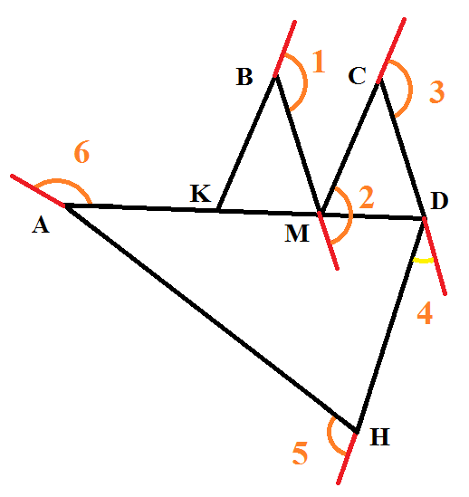
При этом ∠1=∠2=∠3=∠6=180°-72°=108°, ∠5=180°-54°=126°, ∠4=180°-(54°+54°) = 180°-108°=72°.
Тогда полный угол поворота будет равен ∠1+∠2+∠3+∠4+∠5+∠6=108°+108°+108°+72°+126°+108°=630°.
В случае, если робот едет по траектории K-B-M-C-D-M-K-A-H-D, то мы получим следующие углы поворотов на месте:
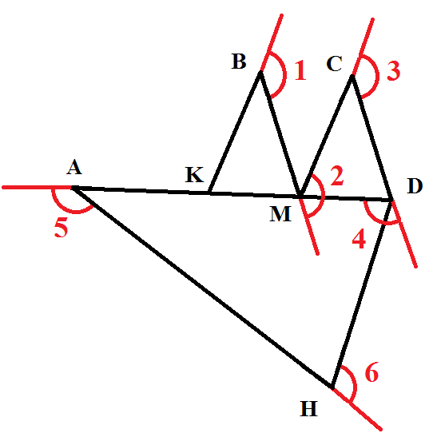
При этом ∠1=∠2=∠3=∠5=180°-72°=108°, ∠6=180°-54°=126°, ∠4=180°-54° = 126°.
Тогда полный угол поворота будет равен ∠1+∠2+∠3+∠4+∠5+∠6=108°+108°+108°+126°+126°+108°=684°.
Значит, оптимальным из двух вариантов будет вариант обхода K-B-M-C-D-H-A-K-M-D, поскольку суммарный угол разворота на месте будет минимальным.
Определим время, за которое робот развернется на месте на угол в 630°:
$t_{p}=\frac{π×\frac{L}{2}×630°}{180°}÷\frac{(2×π×r×N)}{60}=\frac{630}{30}=\frac{210}{10}=21 c$.
Тогда суммарное время, за которое робот нарисует логотип, будет равно:
135,3+21=156,3 с.
В случае старта робота из точки D, можно провести аналогичные рассуждения, показав, что траектория D-M-K-A-H-D-C-M-B-K является оптимальной с тем же временем прохождения трассы, что и для траектории K-B-M-C-D-H-A-K-M-D.

Ответ: 156,3 секунды.
Посещать вершины можно в следующем порядке:
«К-В-M-C-D-H-A-К-М-D» или «D-M-K-A-H-D-C-M-B-K».

Критерии оценки
- Правильно определена общая длина прямых отрезков (13, 53 м) – 3 балла.
AD+AH+DH+KB+BM+MC+CD=3+3+3,53+1+1+1+1=13,53 м.
- Правильно определена максимальная скорость, с которой может двигаться робот (10 см/с) – 3 балла.
- Правильно определено время, которое затратит робот на преодоление прямых участков траектории (135,3 с) – 3 балла.
- Приведено рассуждение, из какой точки траектории может стартовать робот – 3 балла.
Пример рассуждения. Определим, из какой точки может стартовать робот – это две вершины, K и D, к которым ведет по три отрезка. При этом, начав в одной из них, закончить мы будем должны в другой.
Определим, на какой минимальный суммарный угол должен развернуться робот за время проезда про траектории.
Обратим внимание на то, что в зависимости от того, в каком направлении будет совершаться обход фигуры, мы получим различное время, поскольку углы, на которые приходится роботу поворачивать на месте в зависимости от направления, движения будут различаться.
В случае, если робот едет по траектории K-B-M-C-D-H-A-K-M-D, то мы получим следующие углы поворотов на месте:
При этом ∠1=∠2=∠3=∠6=180°-72°=108°, ∠5=180°-54°=126°, ∠4=180°-(54°+54°) = =180°-108°=72°.
Тогда полный угол поворота будет равен ∠1+∠2+∠3+∠4+∠5+∠6=108°+108°+108°+72°+126°+108°=630°.
В случае, если робот едет по траектории K-B-M-C-D-M-K-A-H-D, то мы получим следующие углы поворотов на месте:
При этом ∠1=∠2=∠3=∠5=180°-72°=108°, ∠6=180°-54°=126°, ∠4=180°-54° = 126°.
Тогда полный угол поворота будет равен ∠1+∠2+∠3+∠4+∠5+∠6=108°+108°+108°+126°+126°+108°=684°.
Значит, оптимальным из двух вариантов будет вариант обхода K-B-M-C-D-H-A-K-M-D, поскольку суммарный угол разворота на месте будет минимальным.
- Правильно определен минимальный суммарный угол разворота (630̊) – 3 балла.
- Правильно определено время, за которое робот развернется на месте на угол в 630° (21 с) -– 3 балла.
$$t_{p}=\frac{π×\frac{L}{2}×630°}{180°}÷\frac{(2×π×r×N)}{60}=21 c.$$
- Правильно определено суммарное время, за которое робот нарисует логотип (156,3) – 3 балла.
- Дан правильный ответ (156,3 секунды; посещать вершины можно в следующем порядке: «К-В-M-C-D-H-A-К-М-D» или «D-M-K-A-H-D-C-M-B-K») – 4 балла.

Итого: максимальный балл – 25.

